交通資訊： 貴賓汽車停車場請停放第二校門學生活動中心旁的來賓停車區，機車停車場請放置在第二校門外。
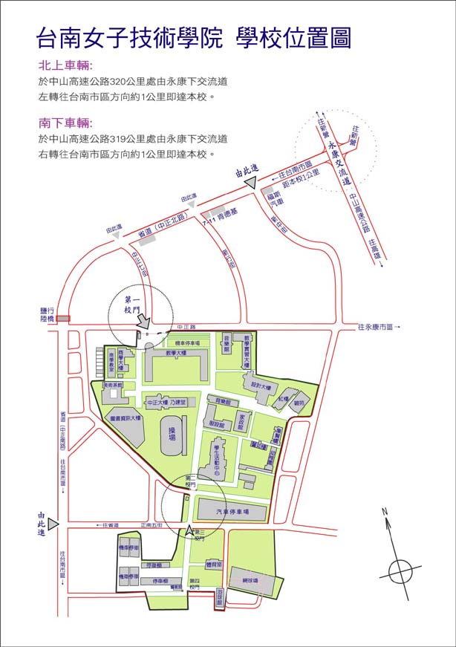
學生活動中心三樓
國際會議廳S305

